  Estudo do Meio – 4º ano  Nome:__________________________________________________________  Data:___________________________________________________________ | Professor:  ____________  Informação:  _____________  Enc. Educ.:  ______________

1 – Escreve o nome de alguns povos que habitaram a Península Ibérica.
______________________________________________________________________________________________________________________________________________________________________
2 – Repara no mapa da Península Ibérica e completa a legenda.
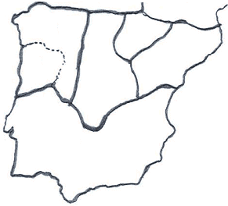
A

A - Reino de ______________________
B

B - _____________________________ C - Terras ocupadas pelos____________
C
N

3 – Indica a razão que levou o rei de Leão a oferecer o Condado Portucalense A D. Henrique.
________________________________________________________________________________
________________________________________________________________________________

4 – Qual era o sonho do Conde D. Henrique?
________________________________________________________________________________
________________________________________________________________________________

5 – Quem foi o 1º rei de Portugal? Em que ano? Em que tratado foi reconhecido rei?
________________________________________________________________________________________________________________________________________________________________

6 – Observa e faz a correspondência.
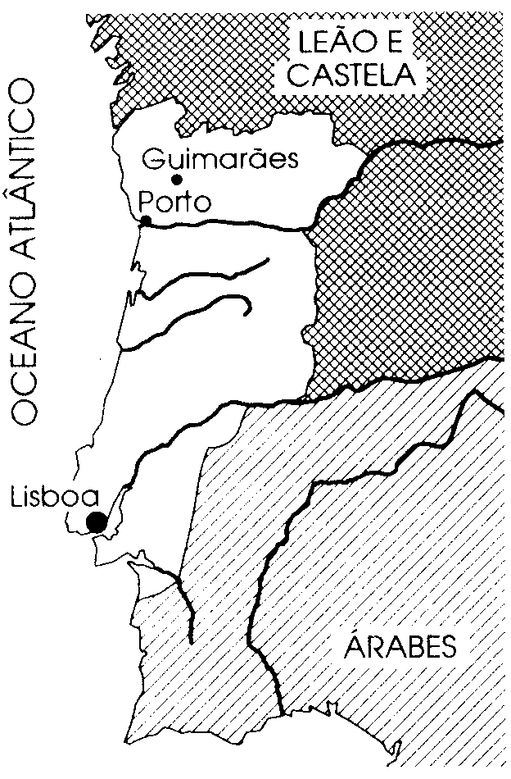 |  | 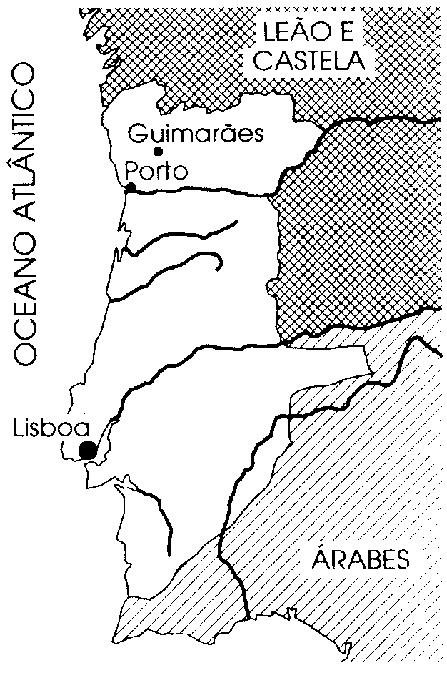 |  | 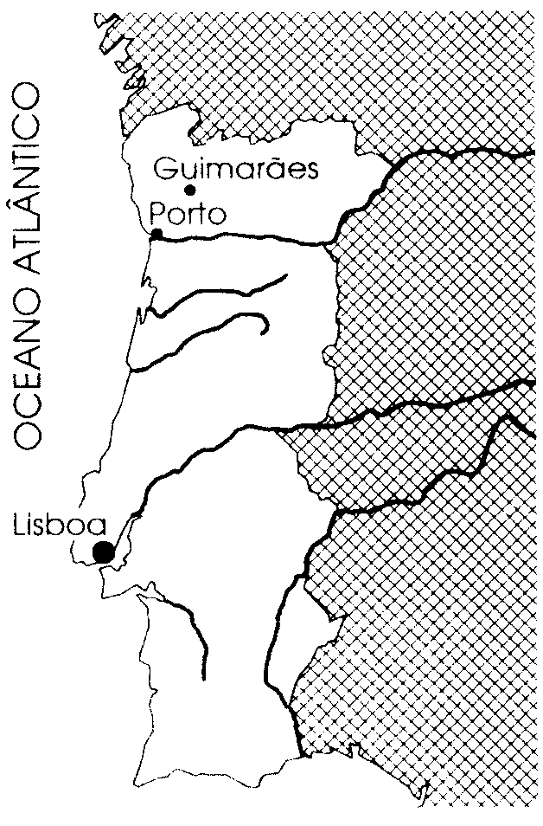
 |  |  |  | 
 |  |  |  | 
Portugal em 1249 durante o reinado de D. Afonso III. |  | Portugal em 1168 no reinado de D. Afonso Henriques. |  | Portugal quando D. Afonso Henriques morreu

7 – Em que ano se deu a conquista definitiva do território português?
___________________________________________________________________________________

8 - Liga cada classe social à sua descrição.
Nobreza |  |  |  | Pessoas muito pobres viviam para trabalhar e pagar impostos.
Clero |  |  |  | Senhores de grandes propriedades, ajudavam o rei nas batalhas e viviam em palácios.
Povo |  |  |  | Representantes da Igreja, podiam viver em mosteiros ou junto das pessoas.

9 – Entre 1383 e 1385, houve uma crise política. Assinala com X a personalidade histórica que, então, foi aclamado rei de Portugal.

D. Beatriz D. João, Mestre de Avis D. Nuno Alvares Pereira
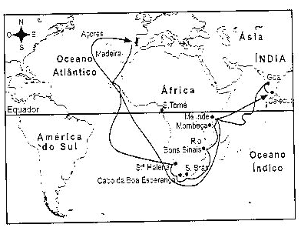
10 – Assinala com X a descoberta a que se refere o mapa.

Descoberta do Brasil.
Descoberta do caminho marítimo para a
Índia.
Descoberta do Arquipélago dos Açores.
Descoberta do Arquipélago de Cabo Verde.

11 – Escreve o nome do navegador português que comandou a armada portuguesa na viagem representada. ______________________________________________________________________

12 – Indica dois produtos trazidos pelos portugueses da Índia:
______________________ _______________________

13 – Mais tarde, outro navegador, quando se dirigia para a Índia, descobriu uma terra na América do Sul. Escreve o nome:
Da terra descoberta: ____________________ Do Navegador: ____________________
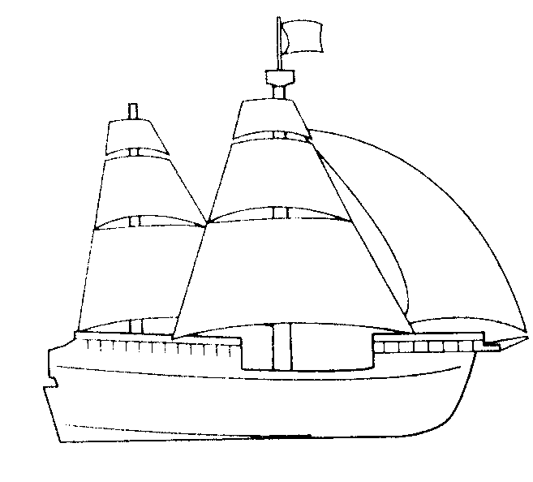
14 – Numera com 1,2 e 3 as embarcações que os portugueses utilizaram nas suas viagens: 1 para a primeira, 2 para a segunda e 3 para a terceira.
Nau caravela barca

15 – Quem conseguiu passar o cabo das Tormendas q passou a ser conhecido por Cabo da Boa Esperança? __________________________________________________________________
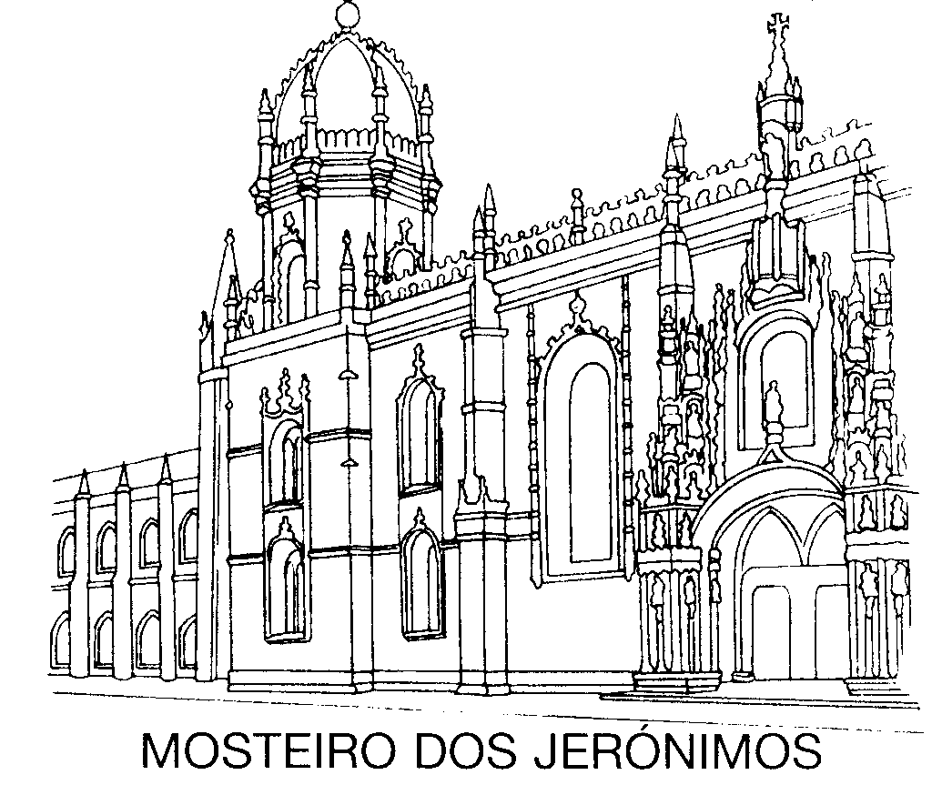
16 - O que comemora o Mosteiro dos Jerónimos?
__________________________________________________________
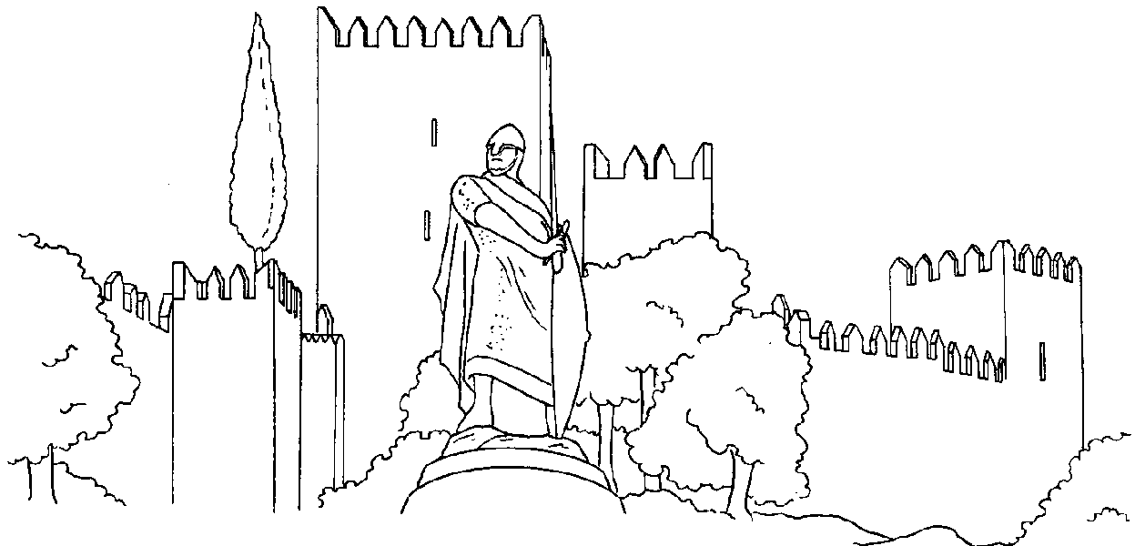
__________________________________________________________
- - Porque é que Guimarães é conhecida como o berço da Nação?
_____________________________________________________________

